Sezione di ricircolo (modulo opzionale esterno)
Il ricircolo dell'energia dovuto alle extracorrenti induttive, in fase ti interruzione di comando, che causano uno sbalzo di tensione invertita potenzialmente dannosa o addirittura distruttiva per gli elementi finali di potenza del controller, avviene sul singolo diodo veloce che vediamo nello schema indicato con P600K.
Questa soluzione è accettabile durante l'uso a contatti (in marcia avanti o in marcia indietro) ben chiusi, ma a volte non molto efficace, specialmente se l'apertura dei due contatti che si vengono a trovare in serie al motore non dovesse essere simultanea.

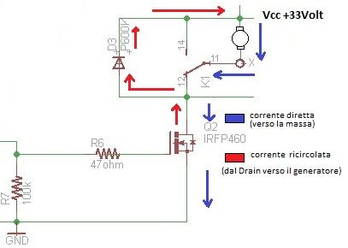

Chiarendo meglio il concetto, il diodo sullo stampato è molto efficace per l'uso dello shield con poche manovre di comando e lunghi periodi di funzionamento, esempio, accendo il motore e lo lascio acceso per lungo tempo nello stesso senso di marcia, anche variando la velocità, dato che i contatti diventano niente di più che pezzi di collegamento elettrico (come se fossero fili). La configurazione del ricircolo diventa la classica con catodo a +Vcc e anodo alla giunzione in commutazione sia per la marcia avanti che per la marcia indietro.
Durante il funzionamento con molte interruzioni di marcia oppure repentini cambi di direzione questa soluzione è al limite della funzionalità e vedremo svilupparsi (con motori un po grossi) dei fastidiosi archi sui contatti dei relè. (con motori piccoli non avviene oppure è accettabile).
Per elimnare gli archi sui contatti quando si usano motori con correnti di indotto elevate e vi sono frequenti manovre di inversione è opportuno collegare i diodi di ricircolo come in figura:

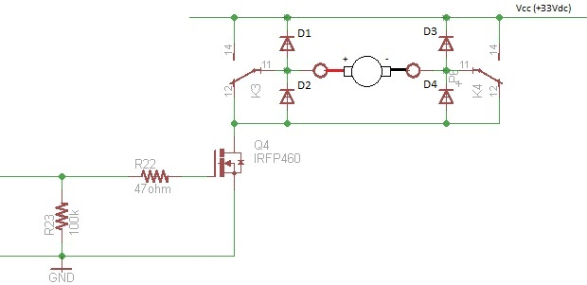

I diodi svolgono al seguente funzione:
- D1 spegne l'arco sul contatto N.A. di K3, fase stop della marcia avanti.
- D2 spegne l'arco sul contatto N.C. di K3, fase di stop della marcia indietro.
- D3 spegne l'arco sul contatto N.A di K4, fase di spegnimento della marcia indietro.
- D4 spegne l'arco sul contatto N.C di K4, fase di spegnimento della marcia avanti.
E' bene costruire un piccolo modulo esterno su cui alloggiare i quattro diodi svincolandosi così dalle dimensioni ridotte dello stampato. In questo caso non è necessario montare il diodo di ricircolo sul PCB.
Esistono ottimi diodi di ricircolo con housing T0220 che permettono anche una ottima dissipazione termica. Indifferentemente dai diodi di ricircolo che sceglierete per la vostra realizzazione assicuratevi che essi siano di tipo schottky, che assicurano un tempo di intervento molto più rapido così che le tensioni induttive non facciano a tempo a raggiungere valori estremamente elevati. Si ha anche un vantaggio in fatto di corrente da ricircolare che potrebbe, in funzione dei brevi tempi di intervento, rimanere limitata al paio di ampere.

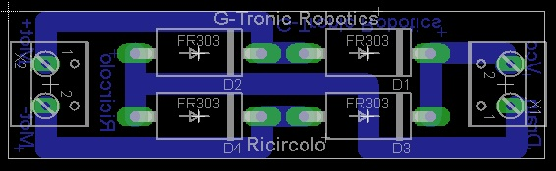

Circuito stampato Eagle per i diodi di ricircolo

Lo schema elettrico è nella foto sottostante, i punti di conessione con la scheda sono i seguenti:
- X1-1 ->collegare nella piazzola dell'anodo del diodo non montata onboard, corrisponde al drain del Mosfet
- X1-2 ->collegare alla tensione positiva di alimentazione del motore (portare un cavo in parallelo)
- x2-1 ->Morsetto positivo dell'indotto del motore
- X2-2->Morsetto negativo dell'indotto del motore
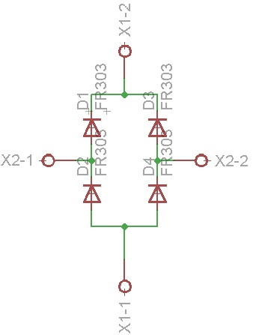
scarica il progetto completo Eagle (contiene anche i file gerber) ->UserFiles/ad.noctis/ricircolo_esterno.zip

